Вам необходимо выполнить задания (можно заполнить этот документ на компьютере, можно распечатать и заполнить от руки, можно выполнить задания в тетради).Срок выполнения заданий до 22.12.20.
Тема: Акробатические упражнения. Лазание по гимнастической скамейки.
1)Посмотреть:
https://www.youtube.com/watch?v=HVLB7dDpjlQ&feature=emb_logo -
Техника безопасности на уроках ФК при занятиях гимнастикой и акробатикой.
https://www.youtube.com/watch?v=60KiQrRKv70&feature=emb_logo
Лазание по гимнастической скамейки.
Изучить акробатические упражнения.
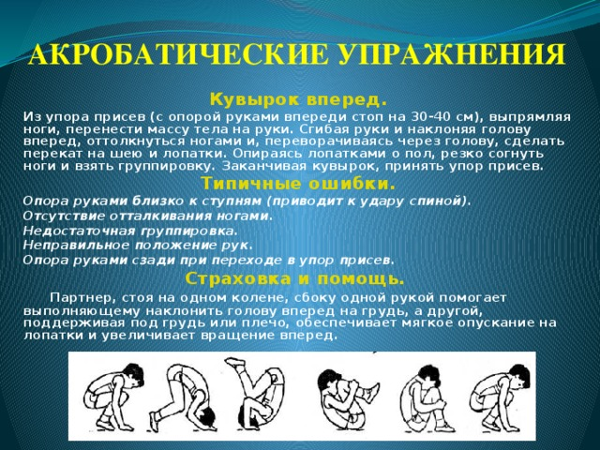
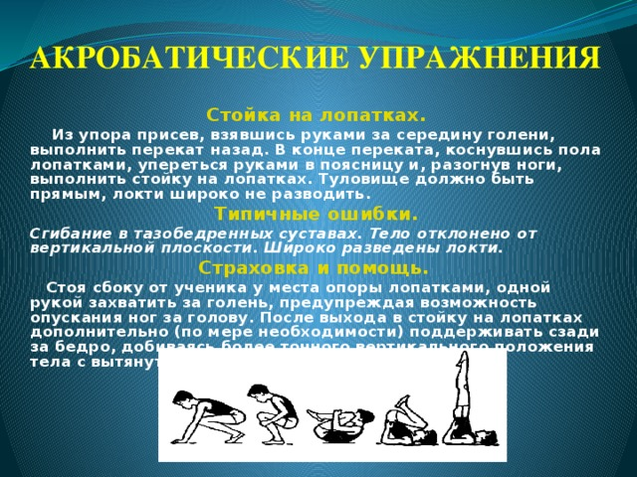
3) Перечислить, какие еще акробатические упражнения вы знаете (не менее 5) (Письменно)

